**同心护成长，共筑民族情**

在“六一”儿童节来临之际，2025年5月29日，贺州八步东盈村镇银行（以下简称“我行”）联合平桂区沙田镇商会党支部、沙田镇商会等前往沙田镇狮东小学开展“同心护成长 共筑民族情”的六一慰问活动，为山区土族的孩子们送上节日祝福。

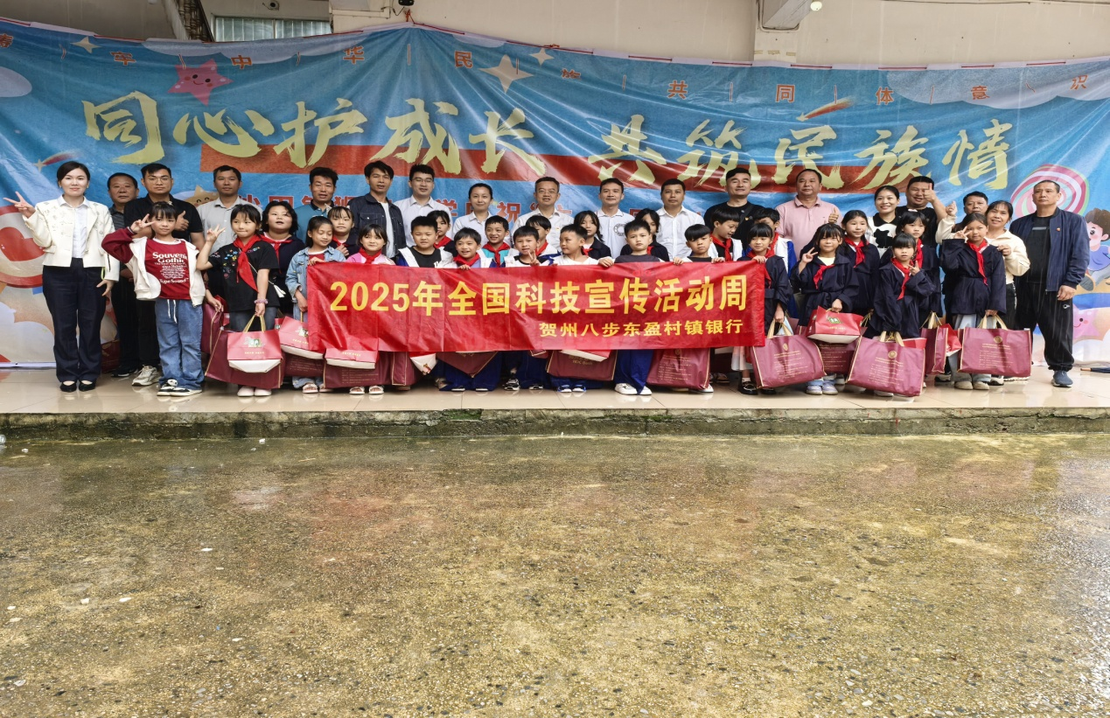

活动现场虽然下着雨，但整个校园暖意融融。活动在舞蹈《最炫民族风》中拉开了帷幕，孩子们踏着动感的节奏，用舞步踏响团结的节拍。紧接着，朗诵《土瑶民族自信自立自强》、舞蹈《爱我中华》、舞蹈《我们是共产主义接班人》等6个精彩节目轮番上演，孩子们用稚嫩却充满力量的表演，将“六一”儿童节的欢乐气氛推向高潮，欢声笑语在雨中的校园里久久回荡。表演结束后，爱心志愿者为孩子们带去了学习文具、书包、牛奶、糖果等爱心礼品。看着眼前崭新的节日礼品包，孩子们脸上绽放出灿烂的笑容，为这场雨中的温暖之约画上圆满句号。

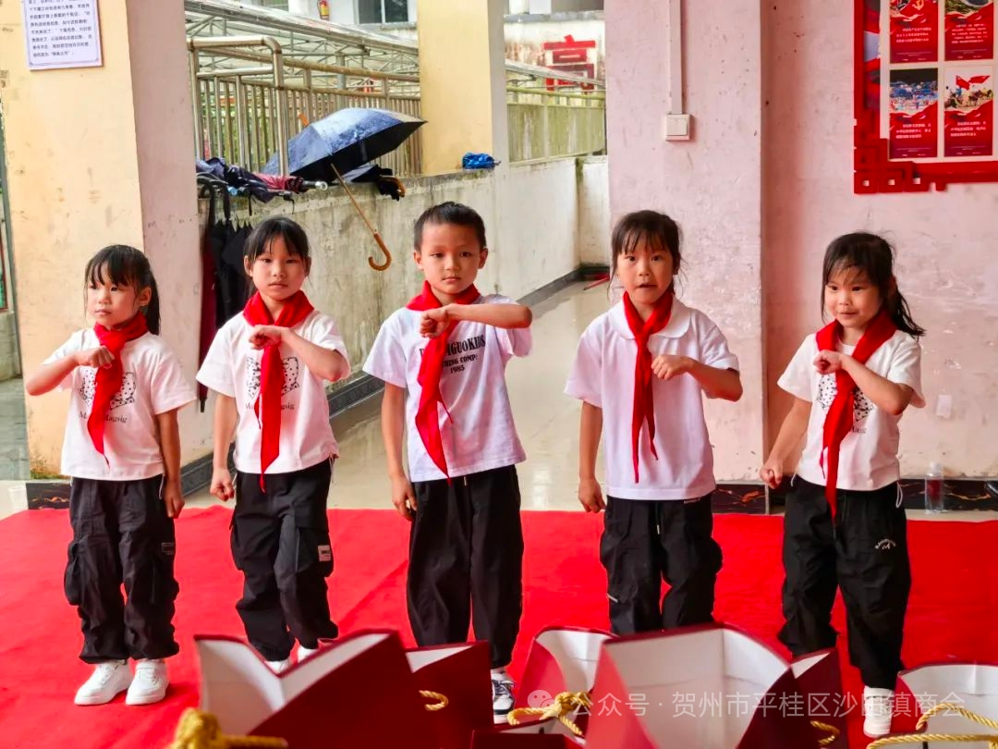

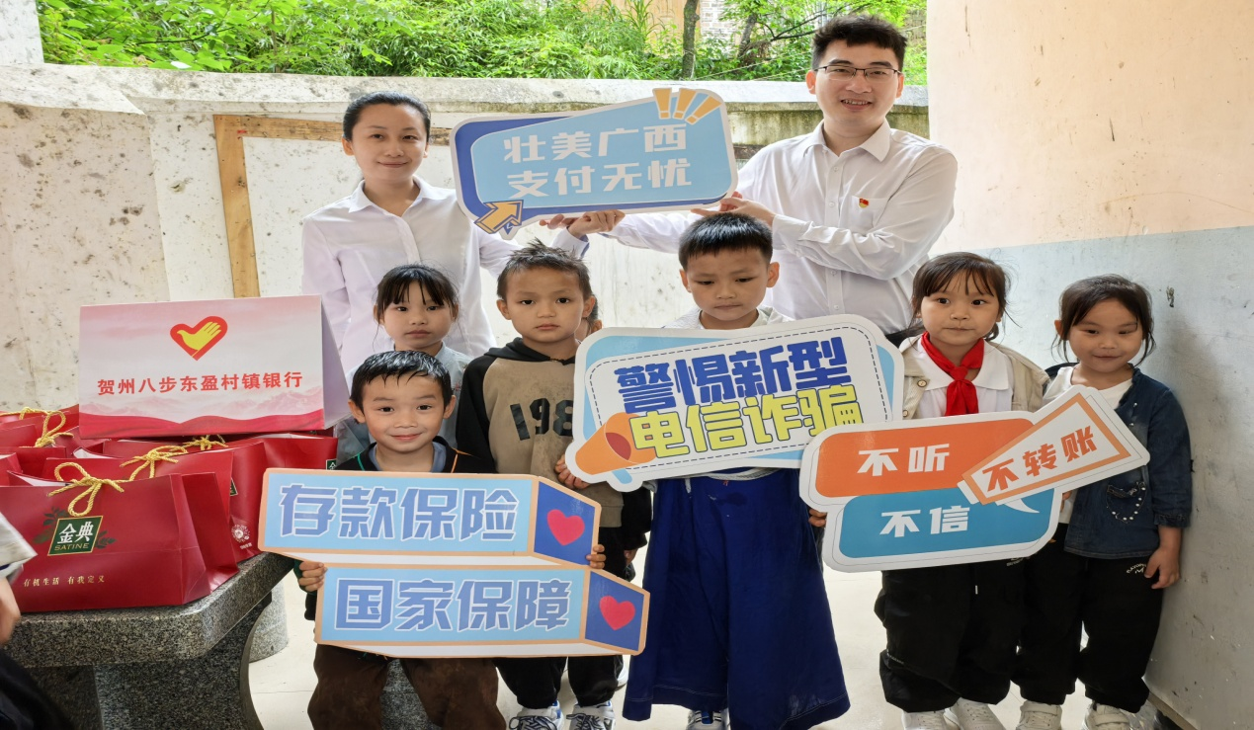

在传递关爱的同时，我行为学校的老师及孩子们开展了金融知识宣传活动，通过金融知识传递、互动游戏等形式，增强了校园的金融风险防范意识，让老师及孩子们对金融知识有了更深入的了解。

在这个童心飞扬的美好节日里，我行秉承“诚信为本 品质为盈”的文化理念，以真诚的关怀、实在的行动和用心的陪伴，让沙田镇狮东小学的同学们切实感受到温暖，让这个与众不同的六一焕发出别样的光彩。

贺州八步东盈村镇银行

2025年5月29日